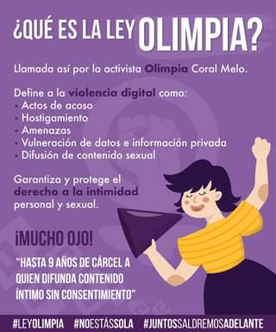 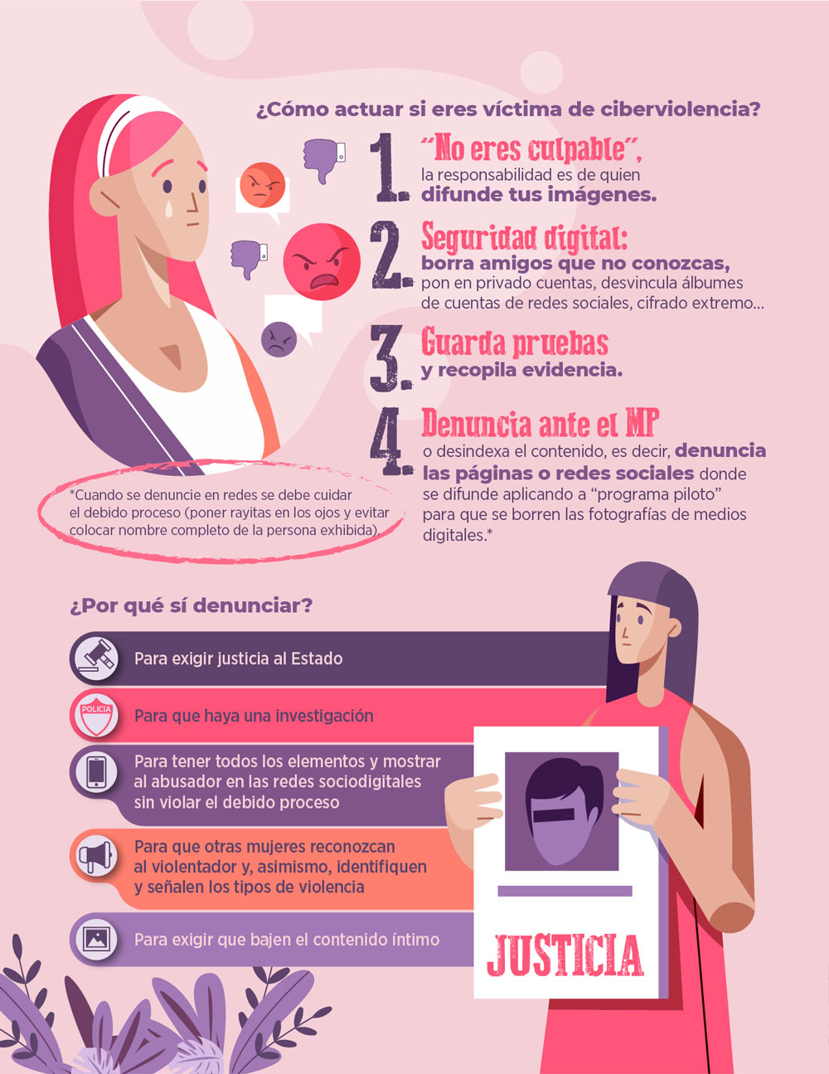

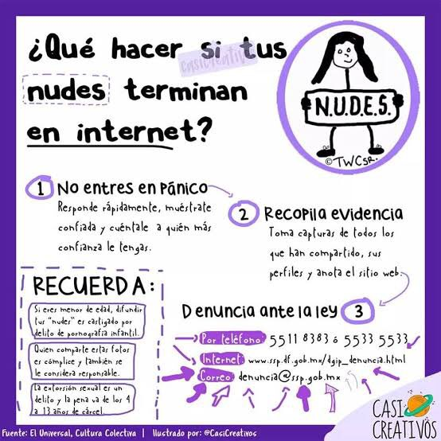

**IMPORTANTE**

**RECUERDA….**

**¡NO ESTAS SOL@!**

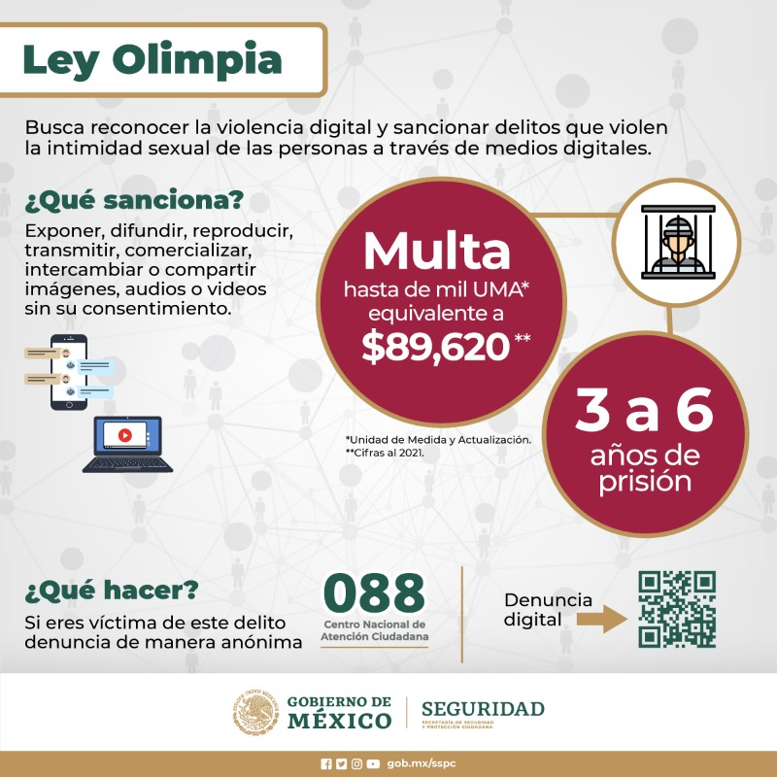

¿CÓMO SE SI ESTOY SIENDO VICTIMA DE UN DELITO O ACOSO CIBERNÉTICO? Y ¿CÓMO PUEDO DENUNCIAR?